05-057 ЛК-2–НАТИ, впоследствии переименован ЛК-3, №10 6х4 однодверный троллейбус, тележка ЯГ-10, мест: общее 75, сидящих 49, снаряжённый вес 10.5 тн, ДТБ-60 60 кВт, 35 км/час, первый трёхосный в СССР, 1 экз., НАТИ, з-д ЗиС г. Москва 1934 г. в.
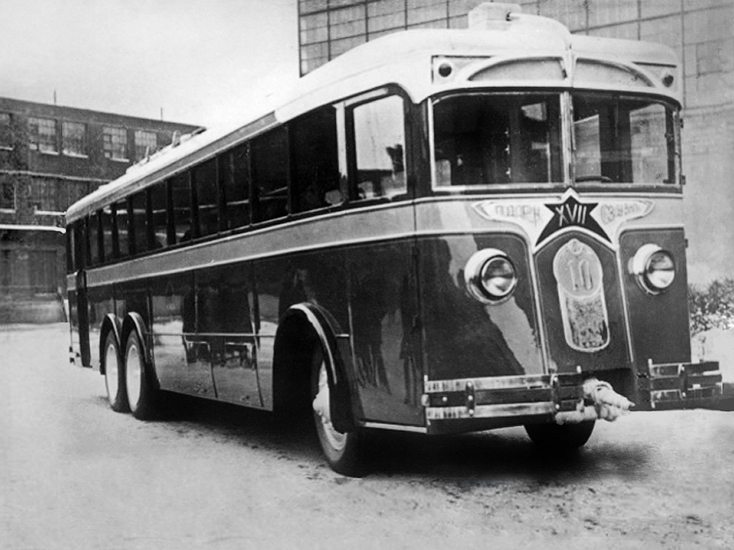

1934 год. Удлинённая модель ЛК-3. Римскими цифрами XVII – посвящение 17-й годовщине октября.
Надпись на передке:
Подарок XVII с(запятая наверху)езду ВКП б
Над цифрой 10 ЛК
Под цифрой 10, по моему Московский автозавод им. Сталина, НАТИ, ЯГАЗ

Москва, ЛК-3 № 10
Депо/Парк: | Троллейбусы ЛК, ЯТБ, EEC (1933-1941)
Модель: | ЛК-3
Построен: | 01.1934
Текущее состояние: | Передан в другой город (12.1936) Списан
Назначение: | Пассажирский
Примечание: | С 01.1937 — Санкт-Петербург, 23
Трёхосный троллейбус.
Шасси изготовлено на опытном заводе НАТИ.
Электрооборудование изготовлено на заводе "Динамо".
Кузов и окончательная сборка на заводе имени Сталина.
Первые испытания троллейбуса прошли ночью 26.01.1934.
Первая пробная поездка с пассажирами 28.01.1934.
Регулярная эксплуатация с 21.02.1934.
В 1936 или 1937 году передан в Ленинград, где был разбит в аварии в 1939 году.

При проектировании первого советского троллейбуса прорабатывался вариант удлиненного кузова с трехосным шасси. Поэтому в качестве эксперимента было решено построить пробный экземпляр трехосного троллейбуса. Шасси строили в НАТИ на собственном заводе опытных конструкций. В связи со сложностью конструкции троллейбус был готов лишь в январе 1934 г. Троллейбус ЛК-3 (изначально имел обозначение ЛК-2) являл собой трехосную несочлененную машину длиной 11,5 м и вместимостью 75 пассажиров. Шасси ЛК-3 представляло собой трехосную конструкцию с задней полноприводной тележкой из двух мостов. Основу шасси составила рама типа ЯА-3 (удлиненное автобусное шасси), а также узлы и задняя тележка от шасси ЯГ-10. Троллейбус-гигант оказался малопригодным к эксплуатации, так как был тихоходным (развивал скорость не более 35 км/ч), имел перегруженный передний мост и только одну входную дверь, расположенную сзади. С самого начала эксплуатации ЛК-3 начались проблемы с трансмиссией, которая не выдерживала повышенных нагрузок и постоянно выходила из строя. В 1936 г. трехосный троллейбус подарили Ленинграду, где он эксплуатировался до 1939 г.
Тем временем на ЗиСе собирали 11-метровый трехосный гигант ЛК-3. Агрегаты его шасси с двумя сочлененными ведущими мостами с червячным редуктором были спроектированы заново. При своих габаритах, массе и вместимости (75 пассажиров) ЛК-3, как и его «меньшие братья», имел только один 60-киловатный двигатель. В комплект электрооборудования входила более мощная батарея 3СТА-IX (121 А/ч), а количество электропечей в салоне увеличилось до шести.
Кстати, на чертеже ЛК-3 воздухозаборники на крыше я не убрал, их не должно быть.
Относительно неразберихи с трёхосными ЛК считаю верным следующее утверждение: Что касается индексов: в начале 1933 года были разработаны троллейбусы ЛК и ЛК-2 (двухосный и трехосный), затем, после того как в 1934 году в НАТИ разработали модернизированный вариант, первым двум машинам обр.1933 г. присвоили «задним числом» индекс 1, следующим десяти, которые пришлось собирать на другом заводе, индекс 2, трехосный, таким образом, стал третей моделью, а новый вариант стал уже называться ЛК-4.

